Министерство образования Московской области

ГОСУДАРСТВЕННОЕ БЮДЖЕТНОЕ ПРОФЕССИОНАЛЬНОЕ ОБРАЗОВАТЕЛЬНОЕ УЧРЕЖДЕНИЕ МОСКОВСКОЙ ОБЛАСТИ "ФИЗИКО-ТЕХНИЧЕСКИЙ КОЛЛЕДЖ" (ГБПОУ МО "ФИЗТЕХ-КОЛЛЕДЖ")

Специальность: 09.02.07 Информационные системы и программирование

Доклад к проекту:
“Разработка приложения конвертера валют/криптовалют с помощью библиотеки Streamlit”

Выполнил: студент группы ИСП-42
Гецко Вадим Вадимович

Руководитель/Специалист: ОП_python
Базяк Галина Владимировна

Долгопрудный
2026 г.

СОДЕРЖАНИЕ:

СОДЕРЖАНИЕ: 2
ВВЕДЕНИЕ: 3
ГЛАВА 1. Теоретическая часть. 4
1.1 Актуальность в наше время 4
1.2 Работа и представление вида программы 6
ГЛАВА 2. Практическая часть. 9
2.1 Импортированные библиотеки 10
2.2 Основные функции для работы 11
2.3 Основная часть кода 14
2.4 Поле популярных данных 23
ЗАКЛЮЧЕНИЕ 26
СПИСОК ЛИТЕРАТУРЫ(ПРИЛОЖЕНИЕ): 27

ВВЕДЕНИЕ:

В наше время, с каждым днём всё чаще люди пользуются переводчиками валют. Кто-то оплачивает покупки другой валютой, кто-то пополняет свои аккаунты с помощью сервисов через другие валюты, потому что из-за региональных цен бывает дешевле, а кто-то просто инвестирует во что то определенное, или хранит деньги в другой валюте, так как она может быть надежнее. Среди всего этого спроса, пользователи иногда сверяются с текущим курсом валют с помощью специальных сервисов. Цель проекта создать подобный сервис, позволяющий пользователю гибко выбрать нужные валюты/криптовалюты, их количество, и также будет иметь рекомендующий элемент того, что чаще всего выбирают и проверяют пользователи, для быстрого ввода, в случае если один и вариантов ищет пользователь. Реализация проекта будет совершена на программном языке Python с помощью библиотек Streamit и requests. Streamlit - Для вывода окон и мест ввода данных, requests для запроса данных с API-ключами и без них, для получения информации о текущих курсах.

ГЛАВА 1. Теоретическая часть.

1.1 Актуальность в наше время

В современных условиях глобализации экономики востребованность инструментов оперативного пересчета валютных активов значительно возрастает. Использование конвертеров необходимо не только для совершения трансграничных платежей, но и для управления инвестициями, а также для реализации стратегий экономии за счет региональной ценовой политики цифровых сервисов.
Процесс разработки программного обеспечения для мониторинга курсов фиатных и цифровых валют базируется на интеграции внешних источников данных и пользовательских интерфейсов. Основными критериями эффективности таких систем являются:
- актуальность представляемых данных;
- гибкость настройки пар валют;
- интуитивно понятный графический интерфейс;
- наличие вспомогательных функций (систем рекомендаций).
Выбор языка программирования Python обусловлен его эффективностью при разработке прототипов и наличием готовых решений для обработки структур данных (таких как словари и списки), что критично при работе с динамическими курсами валют.
Для реализации графической оболочки сервиса используется фреймворк Streamlit. В отличие от классических веб-стеков (HTML/CSS/JavaScript), Streamlit позволяет создавать интерактивные веб-приложения на чистом Python, что сокращает цикл разработки. Теоретическая база работы фреймворка строится на следующих принципах:
- Приложение перерисовывается каждый раз, когда пользователь изменяет состояние виджета (выбор валюты, ввод суммы).
- Использование готовых абстракций для ввода текста (text_input) и выпадающих списков (selectbox), что обеспечивает единообразие интерфейса в соответствии с современными требованиями UX/UI.
- Streamlit автоматически обрабатывает сессии пользователей, позволяя фокусироваться на логике конвертации, а не на сетевых настройках сервера.
Для самого главного в проекте, а именно - началу, нужно было изучить информацию о валютном курсе, о том, ради чего создается мое приложение. Что вообще представляет из себя валютный курс? Это отношение одного денежного курса к другому. Как допустим 1 доллар к рублю - это 80 рублей. Это довольно просто, когда мы меняем валюту на свою, которую взяли за единицу, труднее наоборот, или вообще разные денежные курсы. 1 рубль - это 0.013 доллара, такое труднее вычислить в уме.
В наше время актуальность подобных сервисов обусловлена не только техническим прогрессом, но и изменением глобальной финансовой парадигмы. Переход к цифровой экономике и децентрализованным финансам (DeFi) привел к тому, что обычный пользователь сталкивается с необходимостью оперировать десятками активов одновременно.
Важность разработки собственного инструмента мониторинга в текущих реалиях подтверждается следующими факторами:
- Волатильность рынков: Скорость изменения курсов криптовалют требует инструментов, способных обновлять данные в режиме реального времени. В условиях экономической нестабильности задержка в получении информации даже на несколько минут может привести к финансовым потерям.
- Региональная фрагментация цен: Из-за санкционных ограничений, различий в комиссиях платежных систем и региональной политики цифровых площадок (Steam, Epic Games Store и др.) возникла потребность в точном расчете стоимости товаров через «промежуточные» валюты (например, тенге или лиры).
- Финансовая грамотность: Наличие удобного конвертера способствует более прозрачному планированию бюджета при хранении сбережений в разных валютных корзинах.
- Безопасность и независимость: Использование открытого программного стека (Python/Streamlit) позволяет создать прозрачный инструмент, где пользователь уверен в отсутствии скрытых комиссий или манипуляций курсом, которые могут встречаться в закрытых коммерческих сервисах.

1.2 Работа и представление вида программы

Именно в этом моменте вступает в ход программа-конвертор данного проекта. Пользователь выбирает нужный тип конвертера для него, валюта или криптовалюта, вводит текущую валюту, и ту, в которую хочет перевести, также вписывает количество и программа считает всё до малейшей точности по актуальному курсу ЦБР (Центрального Банка России), который в случае изменения, всё также будет передавать актуальные данные для конвертера, либо если выбрана категория криптовалюты, то с помощью API ключей и специальных сервисов, программа будет в реальном времени считывать курс нужной вам криптовалюты.
Приложение будет реализовываться на языке Python с помощью библиотеки Streamlit, расширение, запускающее приложение в веб-браузере из локального файла.
Также хочется подметить то, что разработка проекта начиналась с полным незнанием этой библиотеки, и было посвящено изучению только этого расширения около недели, и после, ещё около недели на написание основной части кода, комментируя каждую строчку написанного кода. Так что, этот проект станет не только разработкой конвертера валют и криптовалют с рекомендательной частью, а также отличной практикой с погружением в разработку приложения и изучения чего-то нового, например - собственно функции Streamlit, но и также в подробностях работу расширения requests, для получения информации из определенных ссылок.И присутствует уверенность, что этот функционал не изучен до конца, что дает мотивацию на создание новых проектов в будущем.
Работа сервиса невозможна без получения достоверных данных извне. Под Application Programming Interface (API) в контексте данного проекта понимается набор правил и механизмов, по которым программный сервис (конвертер) получает доступ к базе данных валютных бирж и банков.
Важным теоретическим аспектом является архитектура запроса. Для обеспечения точности конвертации необходимо учитывать:
- Latency (Задержка): Время между запросом курса и получением ответа, что особенно критично для волатильных активов, таких как криптовалюты.
- Кэширование данных: Для оптимизации производительности и снижения нагрузки на API целесообразно временно сохранять полученные курсы, что предотвращает блокировку приложения со стороны сервера-донора.
- Структура: Уникальные адреса ресурсов, разделяющие получение данных.
Согласно введению, проект предполагает наличие «рекомендующего элемента». С теоретической точки зрения это реализуется через анализ частотности запросов.
В простейшем виде выбираются наиболее часто выбираемые пары (например, USD/RUB или BTC/USDT) и выводим их в блок быстрого доступа. Это минимизирует количество действий пользователя (количество кликов), что напрямую влияет на нашу функциональность и простоту программного продукта.
Как вообще будет выглядеть программа? Планируется 3 окна, одно поле данных и 1 кнопка. Первое окно отвечает за ввод нужной валюты, которая уже конвертируется в уже указанную во втором окне, третье окно - количество нужной валюты, кнопка меняет валюты местами, чуть проще “a, b = b, a”. В итоге, внизу всех окон будет выведена информация в шаблоне: “Первая валюта, Количество = Вторая валюта, Полученное значение”. Также в самом верху будет указана дата актуального валютного курса, из которого берется информация. Посередине страницы, перед выводом данных, будет поле данных с рекомендацией, первая колонка - валюта-валюта, вторая определенное количество - для быстрого ввода в поле по одному нажатию.

ГЛАВА 2. Практическая часть.
Думаю, можно приступить к более трудной части проекта - самому коду. И на самом деле, сам по себе streamlit и requests - не такие сложные расширения для Python, что стало одним из факторов выбора именно этих модулей. Streamlit более гибкий и удобный аналог других виртуальных пространств, его проще реализовать, из-за не трудных функций и интуитивно понятной логики, также он подается на веб-странице через локальный порт, а не как отдельное окно на нашем компьютере, что дает нам возможность преображать код визуально с помощью css структур, но об этом позже. Начнём по порядку и составим план на обзор каждой части элементов кода:
- Импортированные библиотеки - какая для чего используется, всё просто.
- API для получения данных о криптовалютах, а также параметры и возможности requests.
- Главные функции - основные функции для получения данных, и конвертации.
- Основная часть кода, объяснение функций streamlit, а также некоторые возможности данного расширения
- Побочные функции - поменять данные местами, сделать списки из валют и подобные.
- Отдельный акцент на поле быстрой выборки, с которым возникло немало проблем и трудностей.
Стоит будет также рассказать о процессе написания кода, но уже после его полного описания, ведь вряд ли кто-то из вас знал, что изначально в коде было в 2 раза больше строчек, а также вторая вкладка, которые в процессе создания приложения просто оказались не нужны.

2.1 Импортированные библиотеки
На листинге 1 мы можем видеть импортированные библиотеки:
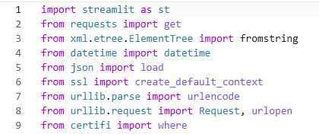
Листинг кода 1 - импортированные библиотеки

Streamlit, как раз самая основная библиотека для работы, она содержит свои функции и необходима для работы программы, весь код, за исключением функций, написан только с помощью него.
Следующая - requests, из него нужен только get, чтобы код мог получить доступ к сайту/api/xml файлу и уже остальная часть кода возьмет нужную информацию.
Xml.etree.ElementTree и ее функция fromstring - необходима для поиска нужной строки с нужными данными в xml файле. Используется лишь для поиска названия, даты обновления курса, а также самого курса.
Datetime нужен для преобразования даты в другой формат.
Load from json и сreate_default_context from ssl - используется для загрузки json файла, для последующей обработки API.
Urllib.parse с функцией urlencode - Необходим для создания параметров для запроса данных с API.
Urllib.request представляет функции для применения тех самых параметров, а также саму загрузку того json с заданными параметрами.
Функция where from certiti функционирует вместе с create_default_context и является его параметром для поиска указанных данных в urlencode.

2.2 Основные функции для работы
Теперь после описания каждой библиотеки, будет проще понимать что к чему относится, для большего понимания происходящего и теперь можно приступать к функциям.
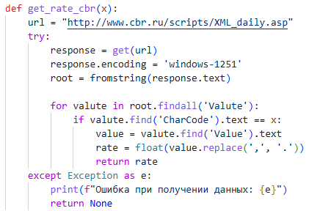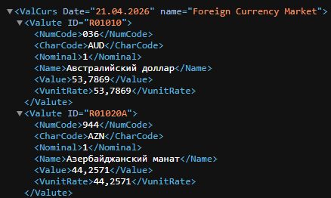
Листинг кода 2 - Функция get() , Рисунок 1 - Пример XML файла

На листинге 2 представлена главная функция кода, с которой связано почти всё в коде. Ее задача довольно проста, в аргумент принимается название валюты, а уже внутри функции проверяется и выводится текущий курс этой валюты по XML файлу от Центрального Банка России (ЦБР). На рисунке 1 можно видеть как выглядит информация в XML файле. Каждая валюта имеет свой айди, название, краткое название (3 символические буквы), номинал(всегда 1), и собственно свой курс к рублю(число указанное в VunitRate - количество рублей в 1 номинале данной валюты), именно он и выводится нам в функции на рисунке 2.
Далее следует небольшая часть простого кода, не занесенного в функцию для оптимизации, так как постоянное использование функции с request по API сильно потребляет память и вызывает долгую загрузку в приложении на сайте. На листинге 3 можно увидеть этот код, в params можно выбрать с какого момента начинаются браться данные, а также лимит по количеству данных, convert - самый главный параметр - он позволяет выбрать в какой валюте выводить курс криптовалюты, и изначально была функция, которая имела аргумент, вставляемый в этот параметр, но возник ряд проблем, из-за которых этот вариант отпал.
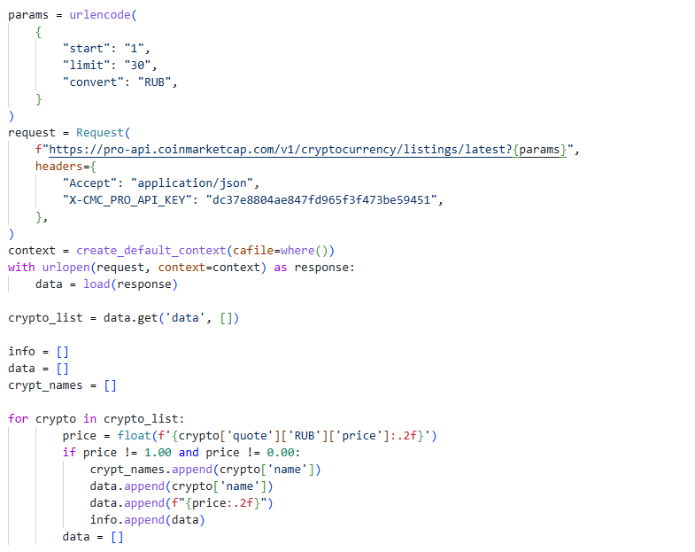
Листинг кода 3 - Использование API

В первую очередь, он не позволяет выводить данные по курсу других криптовалют, что вызвало бы ошибку в коде. Во вторых, нагрузка. Каждый раз запускать сбор данных определенного номинала - ресурсозатратно и вследствие невыгодно, а также негативно сказывается на работу сайта. После установки параметров - создается запрос и берутся данные, которые впоследствии с помощью цикла перебираются и выводят 2 списка, один с названиями, для добавления их в список валют, другой с названиями И курсом(названия нужны для сопоставления выбора пользователя и вывода курса по этому выбору). В итоге есть 2 списка, с нужным курсом и названиями для последующих функций.
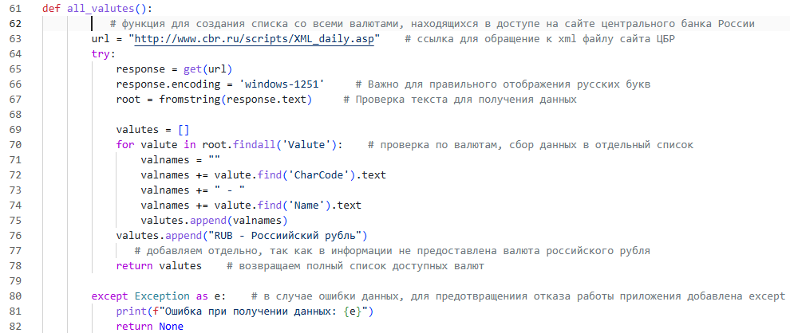

Листинг 4 - Все валюты(Без криптовалют)

На листинге 4 у нас функция, с тем же запросом requests к XML, только уже для сбора всех валют, имеющихся в этом файле. Валюта в списке имеет вид: “RUB - Российский рубль”, вставляется буквенный код валюты, а затем ее название через тире для более удобного сопоставления, а также для более простого поиска нужных данных по коду валюты. Также создан локальный список, для оптимизации и сокращения нагрузки, содержащий список функции.
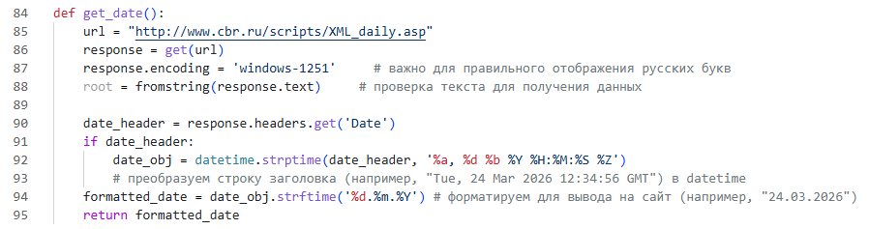
Листинг кода 5 - Функция получения даты
Листинг 5 - простая функция, с довольно трудной, на первый взгляд, datetime. Функция выводит нам последнюю дату обновления курса, что довольно важно, ведь пользователь, в случае чего, мог проверить данные на официальном сайте ЦБР, если на то будет необходимость.
Последняя, действительно важная функция изображена на листинге 6, весь её функционал - вывод двух списков с валютами И криптовалютами, в одном сначала валюта, потом крипто, в другом наоборот, для удобства в будущем.
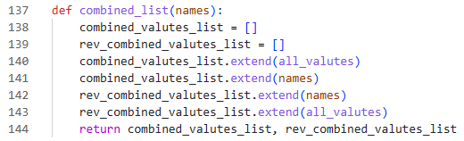
Листинг кода 6 - Полные списки

Побочные функции будут описаны ниже, для большего понимания в каких местах они будут использоваться, а сейчас, основная часть кода.

2.3 Основная часть кода
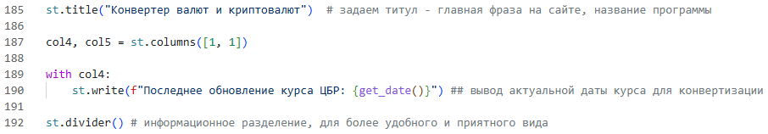
Листинг кода 7 - Главная информация на сайте
Листинг 7 показывает часть кода, с первой функцией streamlit - st.title(), как ни странно, это титул на странице программы, который большими буквами показывает название на нашей странице, также есть функция st.set_page_config(), которая меняет название вкладки в браузере. col4 и col5 - колонки, созданные для более лучшего отображения даты обновления, у них соотношение 1 к 1, если точнее просто 50% каждая от полной строчки. Это задается в параметрах функции st.columns([]). В команде with col4, мы прописываем что конкретно будет в колонке col4, на данным момент, в ней st.write() - функция вывода текста, такая же как и print(). Именно в этом месте используется функция с получением даты, больше она не появится. Последняя функция на рисунке - st.divider(), она всего лишь создает прямую, для более приятного вида, пример можно увидеть на рисунке 2.

Рисунок 2 - Пример линии
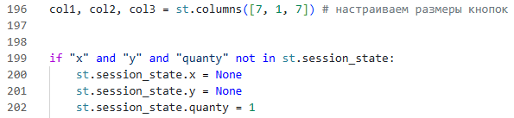
Листинг кода 8 - Колонки и st.session_state

На листинге 8 изображены еще одни колонки, для будущих боксов с Валютой, а также кнопкой между ними. Также есть новая функция st.session_state. - она сохраняет текущее значение до ввода данных, для того, чтобы в будущем можно было их изменять с помощью побочных функций. Но подробнее про st.session_state позже.
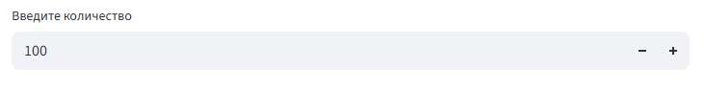
Листинг кода 9 - Количество и пример на сайте

Также на сайте у пользователя есть возможность ввести нужное количество валюты для конвертации, предположим, сотни долларов в рубли. В таком случае, на листинге 9, изображен код, для ввода числа с помощью функции st.number_input(). Всё просто, данная функция создает поле для ввода числового значения, также можно менять на “-” и “+” на значение -1 и +1. В параметрах первое значение - подпись поля сверху, вторая - начальное значение, и третье - ключ этого значения, он будет нужен позже, для изменения числа на заранее заготовленное в 1 клик. Также на листинге 8 можно заметить как раз этот ключ в st.session_state.quanty.
Теперь можно заняться заполнением колонок col1, col2, col3. Col1 - это будет “селектбокс” или же st.selectbox(), в нем пользователь может выбрать валюту, которую он будет переводить в другую, которую выберет уже в селектбоксе, расположенном в col3, и в случае необходимости он сможет менять данные селектбоксов меж друг друга с помощью кнопки в col2.
Теперь подробнее о каждом по порядку. Взглянем на листинг 10.
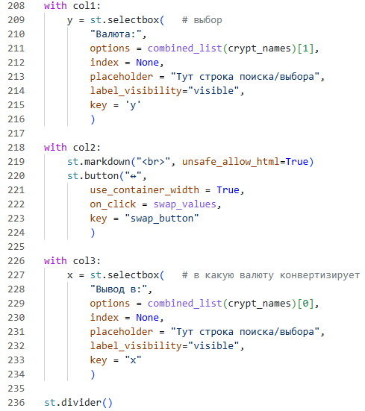
Листинг 10 - “Селектбоксы” и кнопка

St.selectbox() имеет несколько параметров, первый - название сверху бокса, второй - его наполнение, в данном случае, в первом у нас используется список из функции с листинга 6, где сначала идут криптовалюты, а следом за ними обычная валюта, в другом боксе, в col3 используется обратный список, где сначала валюты а потом криптовалюты. Третий - индекс, если 0 - None, любой другой, возьмёт значение по индексу в списке начиная с 1. Четвертый - надпись в пустом боксе, то, что будет заполнять пустое место до введения данных. Пятый - видимость названия, в нашем случае - всегда. Шестой - ключ, такая же функция как и с количеством, у селектбокса с преобразуемой валютой(первый селектбокс) имеет ключ y, а второй, в которую валюта преобразуется - x. В селектбоксе можно использовать поиск, что бы найти нужную валюту. Не забываем, в col2 есть кнопка st.markdown() необходим только для визуального сравнения под боксы, для более красивого интерфейса, st.button() - сама кнопка, у неё есть несколько используемых параметров. Первый, уже по традиции, название, это стрелки в стороны, для понимания на первый взгляд что она может делать. второй on_click - что будет выполнятся при нажатии кнопки, и в данной ситуации при нажатии будет выполнена функция, показанная на листинге 11. Она меняет st.session_state.x и st.session_state.y местами, следовательно, меняя и значения в селектбоксах. Третий параметр кнопки - ключ.
Листинг кода 11 - Функция кнопки

На этом колонки col1, col2, col3 завершились, и они отделяются от уже непосредственного вывода итога с помощью st.divider(). Вывод - почти самый маленький на сайте, но имеет самый большой код, из-за большого количества ветвлений, на разные случаи вывода разных комбинаций валют и криптовалют, а точнее не конкретных, а именно типов. Допустим, криптовалюта в валюту и валюта в криптовалюту имеют различные строчки кода, и это лишь из-за того, что малейшая ошибка приведет к остановке работы сайта, и как оказалось впоследствии, это даже удобнее. К представлению, Листинг 12, с кодом для вывода значения.
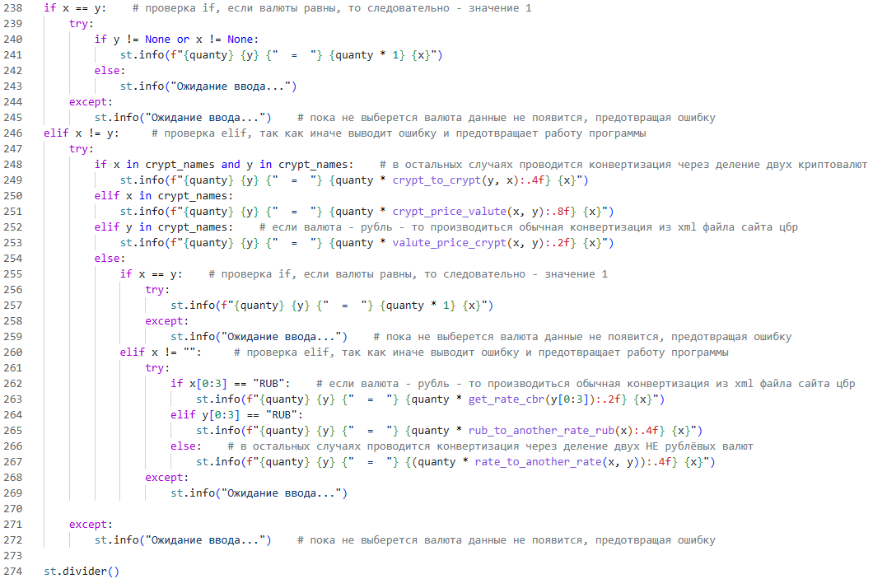
Листинг кода 12 - Вывод информации

Для вывода использован не обычный st.write(), а более выделяющийся способ вывода через st.info(), эта функция выделяет вывод в синий бокс.

Рисунок 3 - Разница st.info() и st.write()

На рисунке 3 можно увидеть разницу между выводами разными способами.
Именно на этом моменте разработки проекта, была удалена такая функция как выбор необходимой вкладки, между “Валюта” и “Криптовалюта”, точнее, изначально была версия с разделенной конвертацией, но чем дальше шла разработка, тем больше людей мне говорило на момент тестирования, что это не имеет смысла, особенно когда к тому моменту, она из вкладок функционировала как обе, две в одном, отчего смысла в второй вкладке оказалось никакого. Именно из-за этого вывод был переделан, слегка усложнен доп. функциями и ветвлениями. Стоит разобрать код на рисунке 14 по частям.
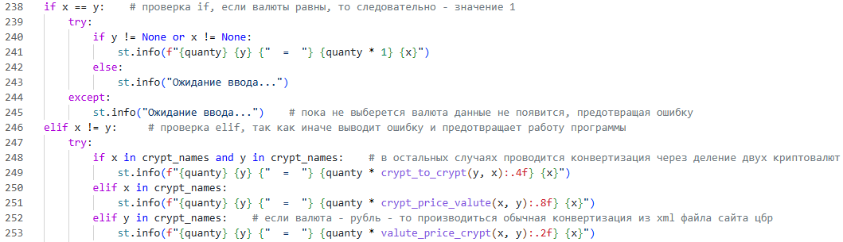
Листинг кода 12.1 - первая часть вывода
Начинается вывод с первого ветвления, если значения в селектбоксах - одинаковое, то если значение всё таки выбраны и они не равны None выводится отношение валюты 1 к 1. Пример на рисунке 4.
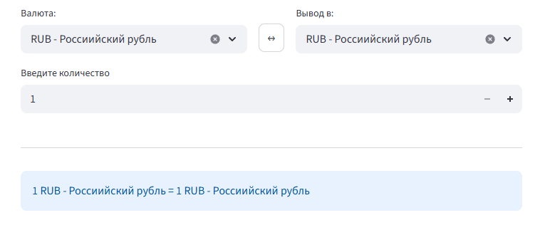
Рисунок 4 - Пример вывода 1 к 1
В случае же, если ключи x и y не равны, то делается проверка по криптовалютам, если и x и y - криптовалюты - производится функция crypt_to_crypt(y, x), её можно видеть на листинге 13, где изображены все функции перевода валют.
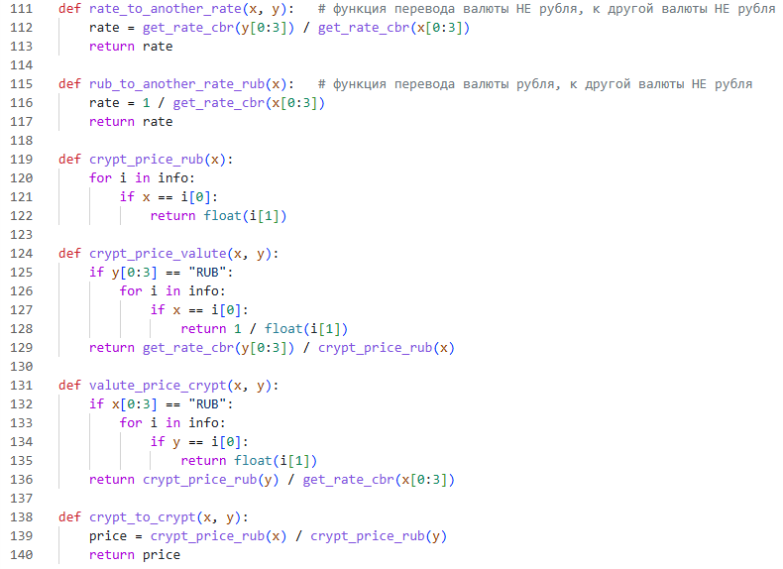
Листинг 13 - все побочные функции вывода

Она вычисляет отношение одной криптовалюты к другой. Следующее ветвление на рисунке 14.1 - если вывод в криптовалюту, в таком случае используется функция crypt_price_valute(). Аналогично, если вывод в валюту из криптовалюты, то используется обратная функция valute_price_crypt(), они обратны. Также в каждой есть сравнение с наличием “RUB” в категории валюты. Это сделано из-за того, что криптовалюта изначально выводится к нам в список в рублях, из-за чего переводы в рубли делать куда проще, ведь не нужно ничего вычислять из друг-друга и просто подставить это значение, либо разделить на 1, в случае перевода из валюты в криптовалюту.
Если же ни одна из частей не является криптовалютой, то начинается еще одно ветвление, которое уже имеет другие функции. Рассмотрим вторую часть кода вывода на листинге 12.2.
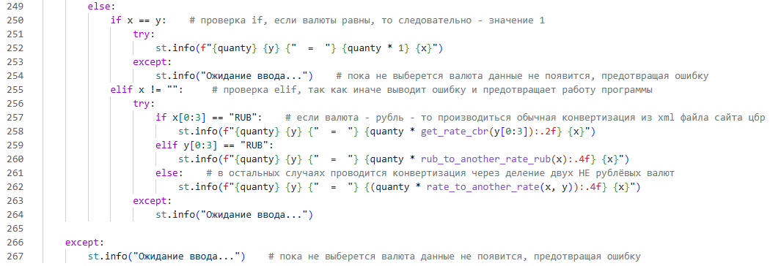
Листинг 12.2 - вторая часть вывода

Тут идёт повторение первой части, что если валюты равны, то выводится значение 1 к 1, как было показано на рисунке 16. Далее идёт проверка по выводу в рубли, так как опять же, мы имеем данные в списках в рублях, что может упростить нам вывод. В случае с выводом в рубли, нам достаточно вывести значение из XML файла умноженное на количество, эту функцию можно увидеть на рисунке 17. Если вывод идёт из рубля, то просто проводится функция с деление 1 на значение валюты по курсу в файле XML. Если же ни вывод из, ни вывод в рубли не производится, то идёт соотношение курсов в функции rate_to_another_rate(x, y) с двумя параметрами, соответственно данными первого и второго селектбокса.
Во всех случаях кода вывода, если одна из данных отсутствует, или она некорректна, то приложение будет показывать ожидание ввода, во избежании ошибки, которая сломает сайт.

2.4 Поле популярных данных
В последней части кода, расположено то самое поле, отделенное еще одним st.divider(). Само по себе поле - 4 столбца, первые 3 - валюта-валюта, четвертый - количество. Каждое значение - кнопки, при нажатии на которые, они вставляют данные, изображенные на них в селектбоксы и сразу производят вычисления. Код данного поля можно увидеть на листинге 14 изображенном чуть ниже.
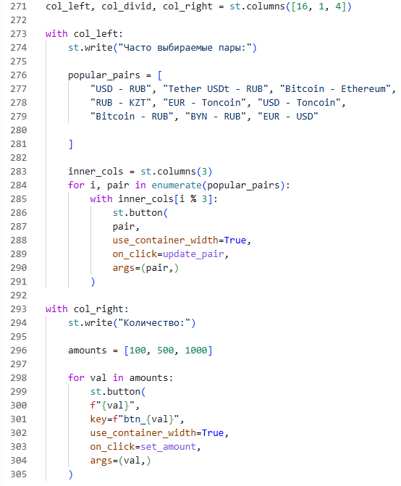
Листинг 14 - Популярные пары и колонки

Инициализируем 3 колонки, 1 - для валют, 2 для отделения валют и количества, 3 - для собственно, количества. Внутри 1 с помощью цикла создаются еще 3 колонки и вносятся значения из списка popular_pairs - список создан на основе того, что чаще всего знакомые и я лично смотрю в конверторах валют. На рисунке 5 можно посмотреть как код на 14 выглядит на сайте.
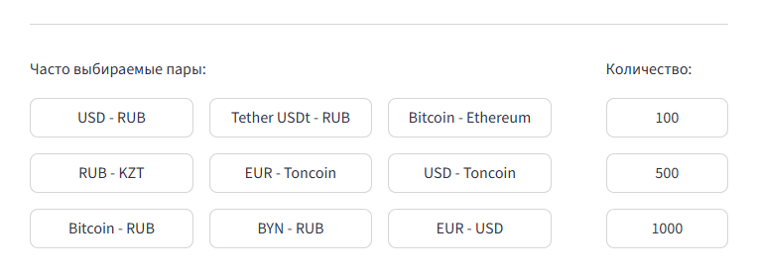
Рисунок 5 - Пример популярных пар и количества

Каждая пара и значение - кнопка, имеющая параметр on_click функцию, которая подставляет значение с кнопки в селектбоксы. Эти функции изображены на листинге 15.
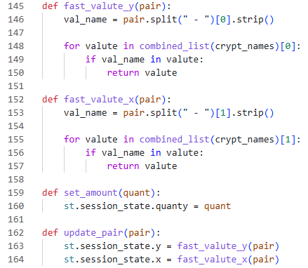
Листинг 15 - функции популярных пар
Set_amount(quant) - меняет значение st.session_state.quanty (количество) - как раз на то, которое изображено на кнопке. Update_pair() же меняет значение x и y селектбоксов - используя внутри себя функции fast_valute_y(), fast_valute_x(), которые делят текст на кнопке, и каждый меняет свой селектбокс на свою часть соответственно.

ЗАКЛЮЧЕНИЕ
Это была последняя строчка кода. Данный проект не имеет чего-либо супер-особенного, но является неплохим аналогом другим конверторам, и самое главное, целевая аудитория, люди разных возрастов, от подростков до пожилых людей, кому нужно быстро посмотреть какую-либо информацию по валютам. Всего код вышел на около 300 строчек, получился довольно оптимальным и функциональным, самое интересное было - изучение работы requests, с помощью которого и были собраны данные. Изменение параметров requests оказалось неплохой практикой для изучения этой библиотеки, и в будущем будут планироваться новые проекты с этой библиотекой. Streamlit - неплохая библиотека для работы с веб-страницами, также можно использовать структуры css для изменения визуального отображения.

СПИСОК ЛИТЕРАТУРЫ(ПРИЛОЖЕНИЕ):
- https://cbr.ru/currency_base/daily/ - база данных информациии о валютах, использованная в разработке приложения

- https://twelvedata.com/ - база данных, где с помощью апи ключа я получил доступ к базе данных о валютах

- https://studfile.net/preview/4121851/page:7/ - сайт с информацией о валюте для теоритической части проекта

- https://coinmarketcap.com/api/documentation/guides/quick-start - часть кода, которую я использовал для сокращения работы с получением данных

- https://skillbox.ru/media/money/ot-chego-zavisyat-kursy-valyut-i-kto-ih-ustanavlivaet/ - сайт с информацией о валюте для теоритической частии проекта

- Конституция Российской Федерации. – Принята всенародным голосованием 12.12.1993 (с учетом поправок). – Ст. 23, 24, 44.

- Гражданский кодекс Российской Федерации (часть четвертая): Федеральный закон от 18.12.2006 № 230-ФЗ (ред. от 14.07.2022). – Гл. 70, 72.

- Федеральный закон от 27.07.2006 № 149-ФЗ «Об информации, информационных технологиях и о защите информации» // Собрание законодательства РФ. – 2006. – № 31 (ч. 1). – Ст. 3448.

- Федеральный закон от 27.07.2006 № 152-ФЗ «О персональных данных» // Собрание законодательства РФ. – 2006. – № 31 (ч. 1). – Ст. 3451.

- Федеральный закон от 26.07.2017 № 187-ФЗ «О безопасности критической информационной инфраструктуры Российской Федерации» // Собрание законодательства РФ. – 2017. – № 31. – Ст. 4825.

